# Latar Belakang

## Pengantar

Aplikasi berbasis mobile dengan fungsi Create, Read, Update, dan Delete (CRUD) untuk manajemen barang memiliki peran yang krusial dalam mempermudah pengelolaan stok, informasi, dan pemantauan barang secara efisien. Dokumentasi ini memberikan gambaran tentang latar belakang dan tujuan pembuatan aplikasi tersebut.

1. **Permasalahan yang Diatasi**

Pengelolaan barang pada suatu perusahaan atau toko seringkali menjadi tantangan yang kompleks. Beberapa permasalahan yang umumnya dihadapi meliputi:

* **Ketidakefisienan Pencatatan:** Penggunaan metode manual dalam mencatat data barang dapat mengakibatkan kesalahan dan ketidakakuratan informasi.
* **Kesulitan Pemantauan Stok:** Pemantauan stok barang yang kurang efisien dapat menyebabkan kekurangan atau kelebihan stok yang tidak diinginkan.
* **Keterbatasan Akses Informasi:** Dalam beberapa kasus, sulit bagi pemangku kepentingan untuk mengakses informasi barang dengan cepat dan akurat.

1. **Tujuan Pembuatan Aplikasi**

Dalam konteks ini, tujuan utama pembuatan aplikasi mobile CRUD barang adalah:

* **Efisiensi Operasional:** Mempermudah pengelolaan dan pencatatan barang secara real-time untuk meningkatkan efisiensi operasional.
* **Pemantauan Stok:** Memberikan kemampuan untuk pemantauan stok secara langsung dan akurat.
* **Ketelitian Informasi:** Mengurangi kesalahan manusia dalam pencatatan dan memastikan ketelitian informasi tentang barang.
* **Aksesibilitas:** Memberikan aksesibilitas tinggi terhadap informasi barang kepada pengguna yang berhak.

## Fitur-Fitur yang Dimiliki

Aplikasi ini akan dilengkapi dengan berbagai fitur, antara lain:

* **Tambah Barang (Create)**: Menambahkan data barang baru ke dalam sistem dengan informasi yang lengkap.

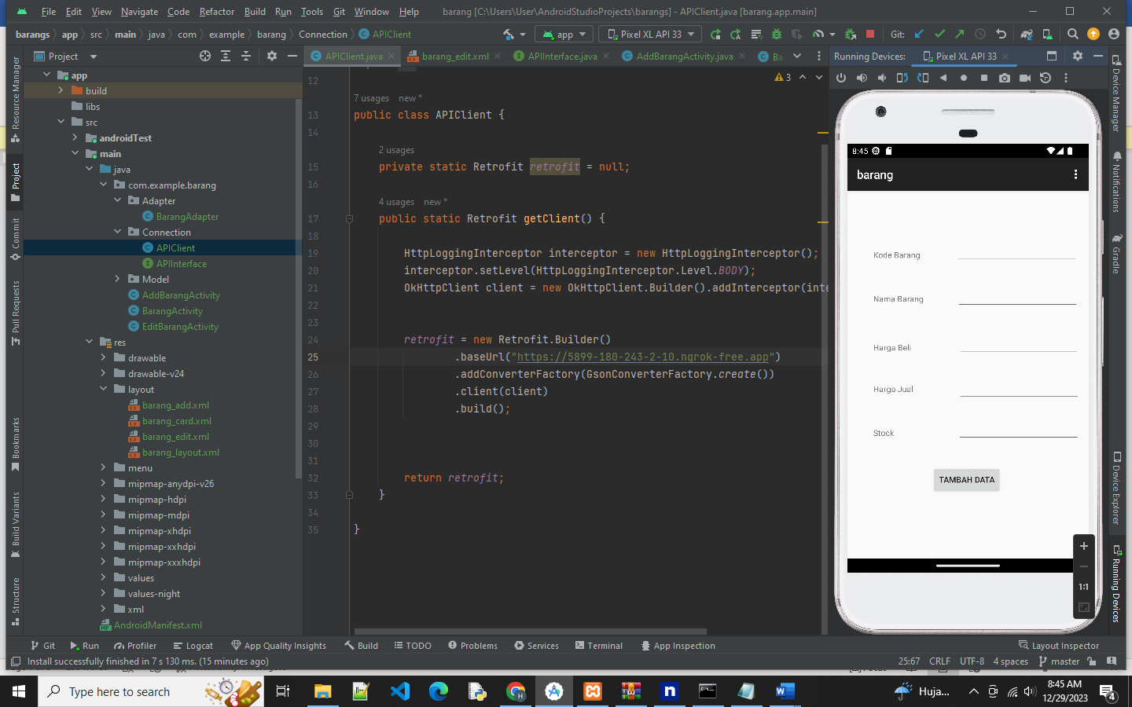

* **Lihat Barang (Read)**: Menampilkan daftar barang beserta detailnya untuk mempermudah pemantauan stok dan informasi lainnya.

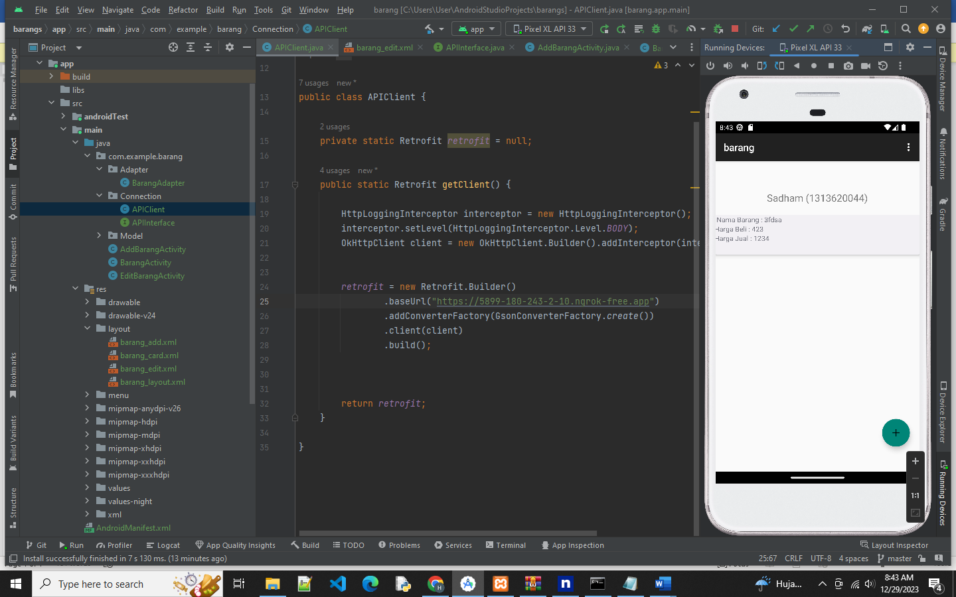

* **Ubah Barang (Update)**: Memungkinkan pengguna untuk mengedit informasi barang yang sudah ada.

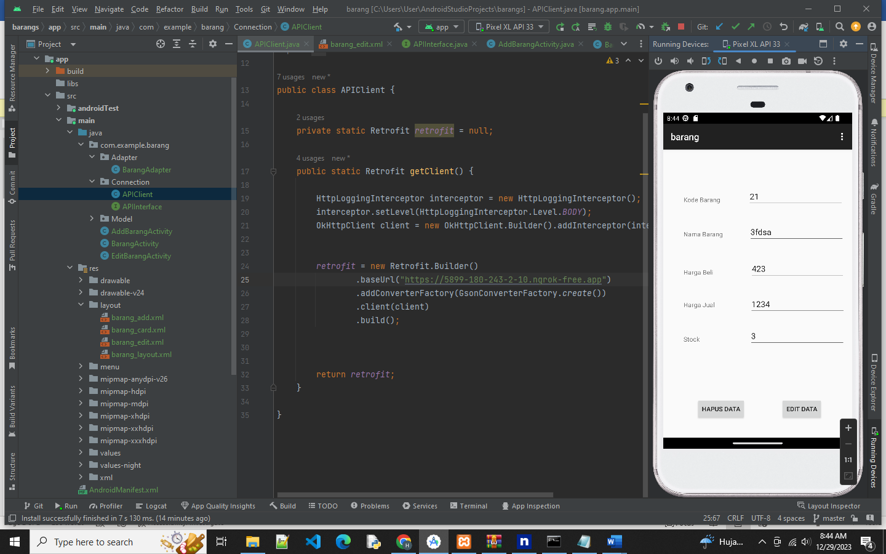

* **Hapus Barang (Delete)**: Memberikan kemampuan untuk menghapus data barang yang tidak relevan atau sudah tidak diproduksi.

## 